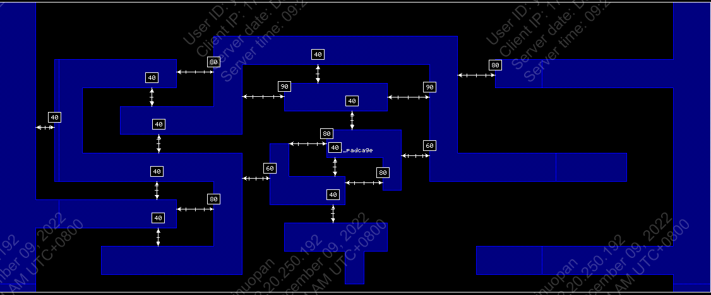

分割答案如下：



由于分割完成没有添加补丁，所以也没有写补丁伪代码。